**Segmentación**

**Procesamiento y análisis de imágenes**

**Tomas Lopez Perez**

**Introducción**

La segmentación de imágenes es un proceso fundamental en el análisis de imágenes digitales que consiste en dividir una imagen en regiones significativas y homogéneas según ciertos criterios predefinidos. Este proceso es esencial en numerosas aplicaciones, incluyendo reconocimiento de objetos, análisis médico, sistemas de visión artificial, entre otros. El objetivo principal de la segmentación es simplificar la representación de una imagen, haciéndola más fácil de analizar y procesar, preservando al mismo tiempo la información crucial contenida en cada región identificada.

En este trabajo, se exploran diversas técnicas y métodos de segmentación de imágenes, evaluando su efectividad y aplicabilidad en contextos específicos. Se abordan aspectos como la binarización, segmentación por umbral, técnicas basadas en regiones, segmentación semántica, entre otros enfoques avanzados. Además, se analizan las ventajas y desafíos asociados con cada método, así como posibles áreas de mejora y optimización para futuras investigaciones.

Metodología

1. Lectura imagen RGB a HSV
2. Filtro gaussiano
3. Invertir la imagen
4. Convertir la imagen a binario
5. Filtro morfológico
6. Detección del área más grandes
7. Calcular

1.Lectura imagen RGB a HSV

Aquí se lee todas las imágenes de una carpeta para iterar sobre de ellas y se selección la canal valor.

2.Filtro gaussiano

Se implementa el filtro gaussiano con una sigma de 5



3. Invertir la imagen

Imagen canal value Imagen invertida

4. Convertir la imagen a binario

Con ayuda de la función imbinarize de Matlab convertimos la imagen a escala de 0 a

5. Filtro morfológico

Se realizo las pruebas de diferentes combinaciones de filtros morfológico, y se aplicó los filtros imdilate, imopen y imfill.

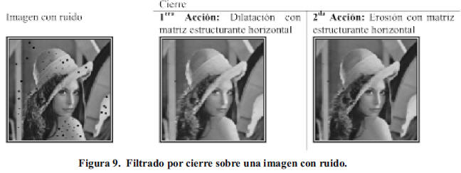

6 detección del área más grandes

Para cada imagen se detecta el área más grande para después filtrarla en la imagen original.

7.Calcular el error promedio.

Diferencias absolutas

Sumatoria de diferencias absolutas

Tasa de error

Resultados

|  |  |  |
| --- | --- | --- |
| Objetivo | Resultado | Tasa de Error Promedio |
|  |  | 87.0987 |
|  |  | 105.9789 |
|  |  | 94.0478 |
|  |  | 90.578 |
|  |  | 61.2278 |
|  |  | 74.9214 |
|  |  | 109.4429 |
|  |  | 27.6635 |
|  |  | 27.0228 |
|  |  | 21.4861 |

Conclusiones

Se realizó la segmentación de imágenes médicas, destacando la complejidad inherente de este proceso digital. La segmentación efectiva demanda la aplicación de diversas técnicas y la exploración de combinaciones óptimas para obtener resultados precisos y confiables. En este caso, el uso del espacio de color HSV y los filtros morfológicos demostraron ser herramientas efectivas para lograr una segmentación de calidad. Estos métodos no solo facilitaron la separación de estructuras de interés del fondo, sino que también subrayaron la importancia de adaptar y ajustar las técnicas según las características específicas de cada imagen médica. Este enfoque no solo mejora la exactitud de la segmentación, sino que también resalta la necesidad continua de investigación y desarrollo en técnicas de procesamiento de imágenes para aplicaciones médicas.